# JUZGADO CUARTO DE FAMILIA

Bogotá, D.C., tres (3) de noviembre de dos mil veintiuno (2021)

Sucesión 2019-0004

Obre en las diligencias la copia del registro civil de defunción de la señora TRINIDAD GALLO SANCHEZ.

Proceda la apoderada a informar si existen otros interesados en reclamar la herencia, que le corresponde a la causante TRINIDAD GALLO SANCHEZ por transmisión.

NOTIFÍQUESE

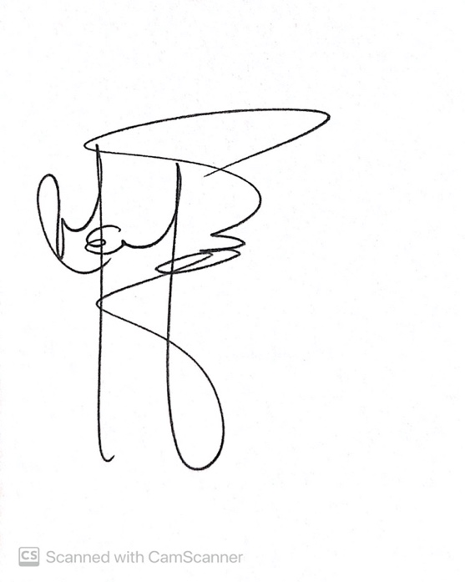

MARÍA ENITH MÉNDEZ PIMENTEL

JUEZ